EMEIEF BAIRRO TAQUARA BRANCA
NOME:_____________________________________________________
SEGUNDA FEIRA – 05 DE JULHO DE 2021.
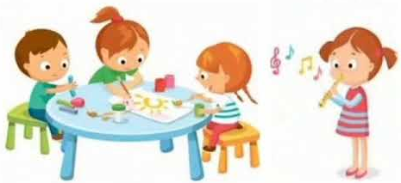
OBJETIVO: CRIAR FORMAS PLANAS E VOLUMOSAS POR MEIO DE ESCULTURA/MODELAGEM E EXPRESSAR-SE SOBRE O PROCESSO DE PRODUÇÃO.
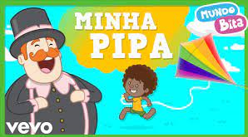
https://www.youtube.com/watch?v=2l9nXqvhy6U
ACESSE O LINK ACIMA PARA ASSISTIR O VÍDEO SOBRE A PIPA.
VAMOS MONTAR UMA PIPA NUMA FOLHA DE PAPEL?
SEPARE ALGUNS MATERIAIS PARA REALIZAR ESTA ATIVIDADE: FOLHA SULFITE; COLA; PALITOS DE SORVETE OU GRAVETOS; TINTA GUACHE; BARBANTE.
OBSERVE AS IMAGENS ABAIXO COMO UM EXEMPLO PARA VOCÊ CRIAR SUA PIPA.
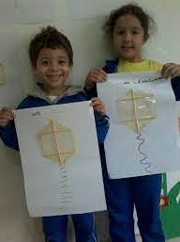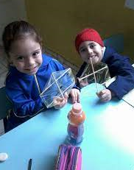
ENVIE UMA FOTO DA SUA ATIVIDADE REALIZADA NO GRUPO DE ZAP DA SUA SALA.
EMEIEF BAIRRO TAQUARA BRANCA
NOME:_____________________________________________________
TERÇA FEIRA – 06 DE JULHO DE 2021.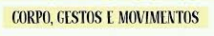
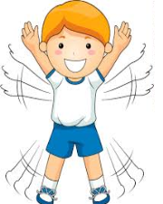
OBJETIVOS: CRIAR MOVIMENTOS, GESTOS, OLHARES, MÍMICAS E SONS COM O CORPO EM JOGOS, ATIVIDADES ARTÍSTICAS E BRINCADEIRAS.
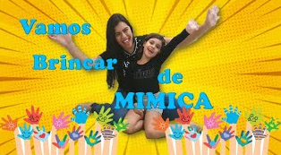
https://www.youtube.com/watch?v=EA0XbPWHO70
HOJE VOCÊ IRÁ FAZER UMA BRINCADEIRA COM SUA FAMÍLIA!
VOCÊ IRÁ DESENHAR EM QUADRADINHOS DE PAPEL ANIMAIS.
DEPOIS IRÁ COLOCAR EM UM POTINHO.
CADA PESSOA DA SUA FAMÍLIA IRÁ SORTEAR UM PAPEL, E DEVERÁ FAZER A MÍMICA DAQUELE ANIMAL, E OS DEMAIS DEVERÃO IDENTIFICAR QUE ANIMAL É?
FAÇA UM VÍDEO CURTO DESTA ATIVIDADE SENDO REALIZADA E ENVIE LÁ NO GRUPO DE ZAP DA SALA.
QUERO VER VOCÊ IMITANDO UM ANIMAL!

EMEIEF BAIRRO TAQUARA BRANCA
NOME:_____________________________________________________
QUARTA FEIRA – 07 DE JULHO DE 2021.
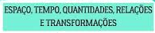
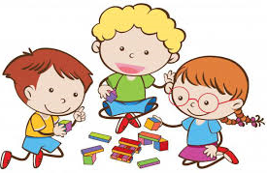
OBJETIVO: COMUNICAR QUANTIDADES E NÚMEROS, DE FORMA ORAL E ESCRITA.
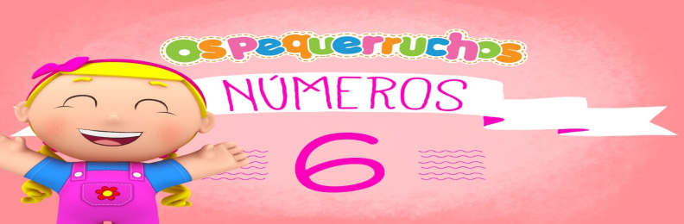
https://www.youtube.com/watch?v=ZtqotFFX-D0
ACESSE O LINK ACIMA E ASSISTA O VÍDEO.
HOJE VAMOS ESTUDAR O NÚMERO 6.
ESCREVA O NÚMERO 6 NO: AR; CHÃO; NA AREIA E NUMA FOLHA SULFITE POR 6 VEZES (6 – 6 – 6 – 6 – 6 – 6).
MERGULHE SEU DEDINHO NA TINTA GUACHE E ESCREVA O NÚMERO 6 NA FOLHA.
RECORTE E COLE OU DESENHE 6 OBJETOS.
ENVIE UMA FOTO DA SUA ATIVIDADE REALIZADA NO GRUPO DE ZAP DA SUA SALA.
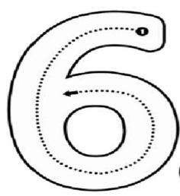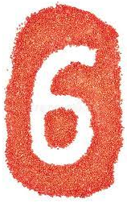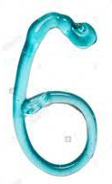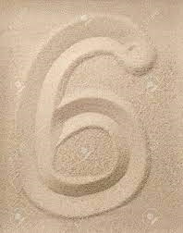

EMEIEF BAIRRO TAQUARA BRANCA
NOME:_____________________________________________________
QUINTA FEIRA – 08 DE JULHO DE 2021.
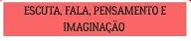
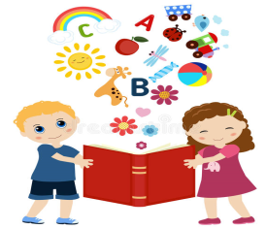
OBJETIVO: RECONTAR HISTÓRIAS COM RECURSOS EXPRESSIVOS PRÓPRIOS, PRESERVANDO ELEMENTOS DA LINGUAGEM ESCRITA.
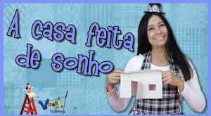
https://www.youtube.com/watch?v=CzbWBAPvZxc
ACESSE O LINK ACIMA PARA ASSISTIR A HISTÓRIA.
HOJE IREMOS APRENDER A LETRA “C” DE: CASA – CACHORO – COMIDA – CARACOL – CIPÓ – CEREJA – CUIA E TANTAS OUTRAS PALAVRAS QUE COMEÇAM COM A LETRA “C”.
VOCÊ CONHECE PALAVRAS QUE COMEÇAM COM A LETRA “C”? GRAVE UM ÁUDIO FALANDO PALAVRAS QUE COMECEM COM A LETRA C E ENVIE NO GRUPO DE ZAP DA SUA SALA.
AGORA, PEGUE UMA FOLHA SULFITE E VAMOS ESCREVER A LETRA C BEM GRANDE. COLE SEMENTES DE ÁVORE DENTRO DA LETRA C QUE VOCÊ ESCREVEU.
DESENHE E PINTE, COISAS QUE COMECEM COM A LETRA C.
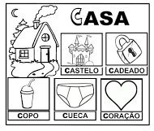
EMEIEF BAIRRO TAQUARA BRANCA
SEXTA FEIRA – 09 DE JULHO DE 2021.

FERIADO – DIA DA REVOLUÇÃO CONSTITUCIONALISTA.

